- 申报登录网站：中国建造师网 （http://www.coc.gov.cn/）
- 申报登录入口：一级临时建造师执业情况调查（http://jzsls.coc.gov.cn/ArchiCasual/page/index.aspx）
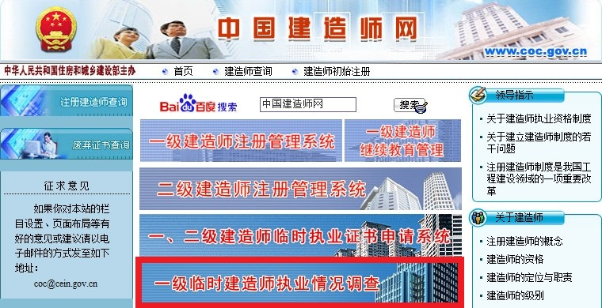

3、个人调查信息通过注册单位进入企业版用户登录填写申报（单位加密狗登录）（http://jzsls.coc.gov.cn/ArchiCasual/page/index.aspx）
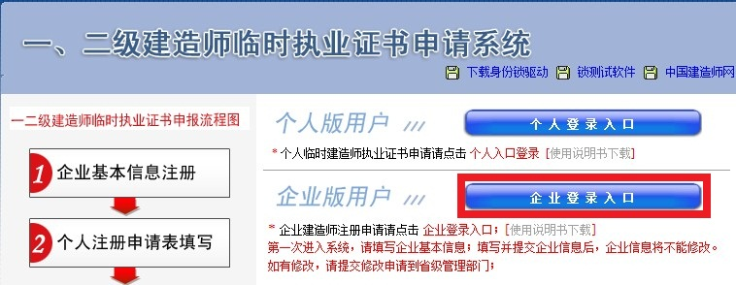

4、住建部联系方式
